1/ Généralités :

L'étiquette-énergie a été conçue pour fournir aux consommateurs des informations justes, identifiables et comparables sur la consommation d'énergie, les performances et d'autres caractéristiques essentielles des appareils ménagers. L'étiquette-énergie est donc une fiche destinée au consommateur qui résume les caractéristiques d'un produit afin de faciliter le choix entre différents modèles.

En France, elle concerne depuis 1995 les réfrigérateurs, congélateurs et combinés, depuis 1996 les sèche-linge, depuis 1999 les lave-linge et les lavante-séchante, depuis 2000 les lave-vaisselle et enfin depuis 2003, les fours.
L'échelle de classification des produits s'étend de A à G, A correspondant à la classe énergétique la plus efficace et G à la classe énergétique la moins efficace. En 2003, deux nouveaux niveaux, à savoir les classes A+ et A++, ont été ajoutés pour les réfrigérateurs et congélateurs super performants.
La nouvelle étiquette-énergie, qui rentre en vigueur depuis le 20 décembre 2010 dans les différents états de l’union européenne et qui va s'appliquer pour le moment aux appareils de réfrigération, aux lave-linge et aux lave-vaisselle, conserve certaines caractéristiques de base qui la rendent facilement reconnaissable, à savoir l'échelle de classification, ainsi que les couleurs associées aux différentes classes allant du vert foncé (efficacité énergétique élevée) au rouge (efficacité énergétique faible).
De nouveaux éléments apparaissent afin de valoriser les performances environnementales des produits ainsi que les progrès techniques réalisés. Parmi ces nouveautés :
➢ Jusqu'à 3 classes supplémentaires d'efficacité énergétique, à savoir A+, A++ et A+++, peuvent être ajoutées.
➢ Les textes ont été remplacés par des pictogrammes qui informeront les consommateurs de façon simple sur les caractéristiques et les performances d'un produit donné.
➢ La déclaration des émissions acoustiques sera obligatoire pour les produits pour lesquels le bruit constitue un critère particulièrement pertinent.
Les pictogrammes constituent une façon plus simple et efficace de fournir aux consommateurs des informations relatives aux caractéristiques et aux performances des appareils. Par exemple pour un lave-linge (cf. étiquette-énergie ci-contre), les pictogrammes permettront d'identifier en un coup d'œil les niveaux sonores en phase de lavage et d'essorage, la charge de linge en kilogrammes, la consommation d'eau annuelle en litres, l'efficacité d'essorage, la consommation d'énergie annuelle en kWh.

2/ Contenu des Etiquettes-énergie des appareils électroménagers :

Les étiquettes-énergie comprennent au moins quatre parties :

- Les références de l'appareil : dans cette partie, figure les références précises de l'appareil, du modèle et du fabricant.
- La classe énergétique : un code couleur associé à une lettre (de A++ à G) qui donne une idée de la consommation d'énergie d'un appareil électroménager.
- Consommation, efficacité, capacité, etc : cette partie regroupe divers informations suivant le type d'appareil.
- Le bruit : le bruit émis par l'appareil est inscrit en décibels.
3/ Réfrigérateurs, Congélateurs et appareils conbinés :

Voici l'échelle des indices d’efficacité énergétique, cet indice est calculé pour chaque appareil à partir de sa consommation et du volume des compartiments, tout en prenant en compte le type d'appareil. Cet indice n'est donc pas exprimé en kWh.

A++ | A+ | A | B | C | D | E | F | G
<30 | <42 | <55 | <75 | <90 | <100 | <110 | <125 | >125

De plus on retrouve sur l'étiquette :

- la consommation d’énergie en kWh/an,
- la capacité de denrées fraîches en litres pour les réfrigérateurs et appareils combinés,
- la capacité de denrées congelées en litres pour les congélateurs et appareils combinés.
Pour cette catégorie (et cette catégorie seulement), il existe également un label Energy+, pour les appareils encore plus économes que les appareils de catégorie A, les catégories A+ et A++ : l'indice de référence est différent dans ce cas-là.

Exemple étiquette-énergie appareil de froid :

Etiquette-énergie Étiquette-énergie européenne
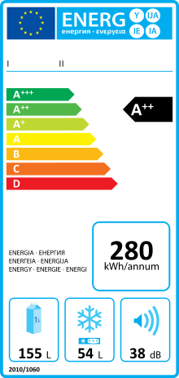
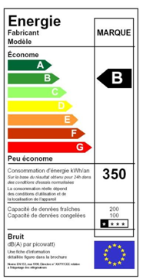

4/ Lave-linge, Sèche-linge et appareils combinés :

Pour le lavage l'échelle d’efficacité énergétique est calculée pour une lessive sur le cycle « blanc » à 60 °C et ramenée à 1 kg de linge. L'unité est donc kWh/kg de linge.

A | B | C | D | E | F | G
<0,19 | <0,23 | <0,27 | <0,31 | <0,35 | <0,39 | >0,39

Pour le séchage l'échelle d’efficacité énergétique est calculée pour le séchage sur le cycle « blanc sec » et ramenée à 1 kg de linge. L'unité est donc kWh/kg de linge.

Type de séchage | A | B | C | D | E | F | G
À condensation | <0,55 | <0,64 | <0,73 | <0,82 | <0,91 | <1,00 | >1,00
À extraction/évacuation | <0,51 | <0,59 | <0,67 | <0,75 | <0,83 | <0,91 | >0,91

De plus on retrouve sur l'étiquette :

- la consommation d’énergie en kWh/cycle,
- l'efficacité de lavage classée de A à G,
- l'efficacité d’essorage classée de A à G,
- la vitesse d'essorage en tr/min,
- la capacité du tambour en kg,
- la consommation d'eau en ℓ,
- le type de séchage (condensation ou évacuation) pour les sèche-linge et appareils combinés,
- le bruit pour le lavage en dB(A),
Au-dessus de la classe A, les fabricants ont commencé à adopter comme nouvelle classe d'usage dite classe A+ bien qu'aucune réglementation n'encadre cet usage. Cela correspond la plupart du temps à des appareils très efficaces, avec un écart de plus de 10-15 % avec les appareils de classe A.
Pour les lave-linge, on rencontre également souvent la classification abrégée X/Y/Z :
- X représente alors la classe d'efficacité énergétique décrite ci-dessus.
- Y représente alors la classe d'efficacité de lavage.
- Z représente alors la classe d'efficacité d'essorage.

Exemple étiquette-énergie lave-linge :
Etiquette-énergie Étiquette-énergie européenne
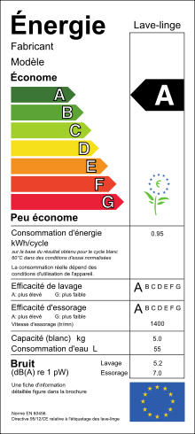
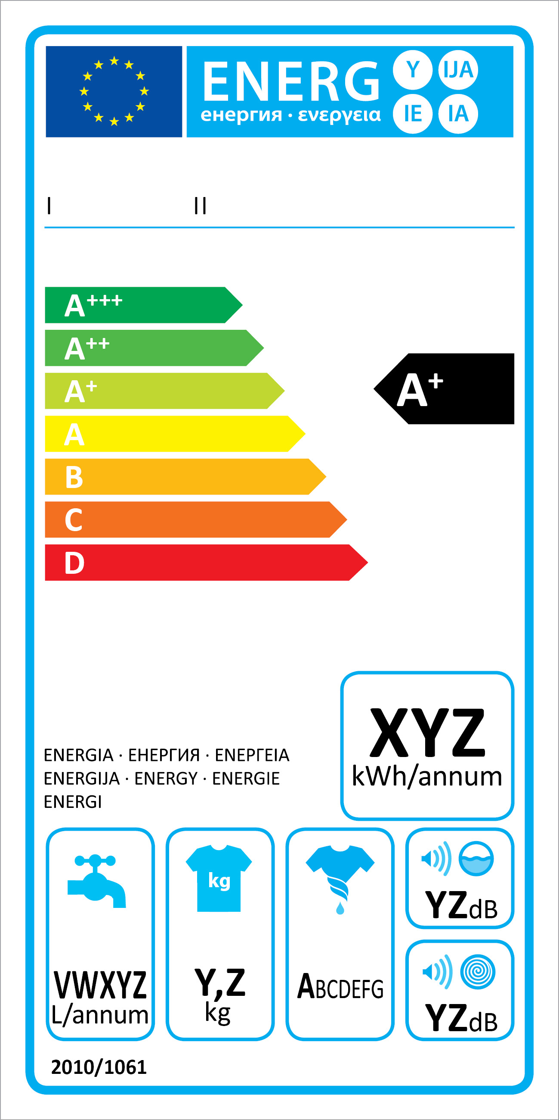

5/ Lave-vaisselle :

L’efficacité énergétique est calculée pour 12 couverts, c'est donc sa consommation pour laver ces 12 couverts. Cet indice est donc exprimé en kWh pour 12 couverts.

A | B | C | D | E | F | G
<1,06 | <1,25 | <1,45 | <1,65 | <1,85 | <2,05 | >2,05

De plus on retrouve sur l'étiquette :

- la consommation d’énergie en kWh/cycle,
- l'efficacité de lavage classé de A à G,
- l'efficacité de séchage classé de A à G,
- le nombre de couverts,
- la consommation d’eau en l/cycle.

Exemple étiquette-énergie lave-vaisselle :
Etiquette-énergie Étiquette-énergie européenne
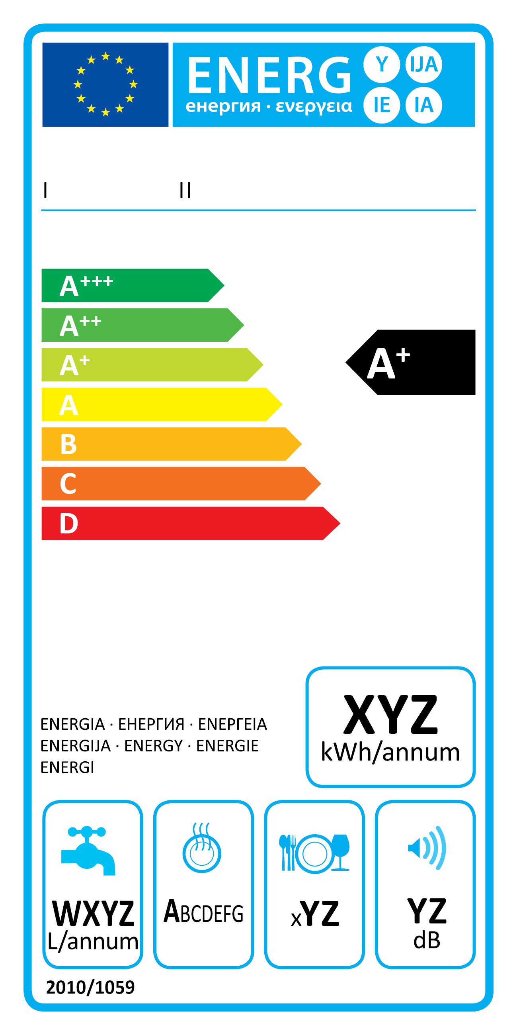
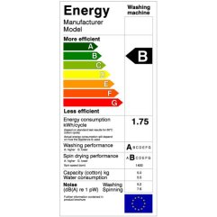

6/ Fours électriques :

On retrouve sur l'étiquette :
- l'efficacité classée de A à G,
- la consommation d’énergie (four conventionnel) en kWh,
- la consommation d’énergie (four à air pulsé) en kWh,
- le volume de l’appareil en ℓ,
- le type (petit/moyen/grand).
L’efficacité énergétique est ici le rapport entre l'électricité absorbée et la chaleur obtenue. Elle augmente donc quand la valeur du rendement diminue. On peut noter que les échelles d'efficacité glissent en fonction du type de four.
Type de four | A | B | C | D | E | F | G
Petits (de 12 à 35 ℓ) | <0,60 | <0,80 | <1,00 | <1,20 | <1,40 | <1,60 | >1,60
Moyens (de 35 à 65 ℓ) | <0,80 | <1,00 | <1,20 | <1,40 | <1,60 | <1,80 | >1,80
Grands (65 ℓ et plus) | <1,00 | <1,20 | <1,40 | <1,60 | <1,80 | <2,00 | >2,00

Exemple étiquette-énergie four :
